**Manual de usuario y administrador**

Proceso de instalación

1. Descargar el proyecto (en este punto ya debe estar descargado obviamente)
2. Instalar la base de datos (**Database/ScriptCreacionBD.sql**), este script contiene la creación de base de datos y tablas.
3. Ejecutar los insert estándar (**Database/Standar inserts.sql**), estos contienen los insert’s necesarios para el mínimo funcionamiento de la aplicación.

Listo eso es todo

Funcionamiento:

1. Entrar a la ruta (<http://localhost/Tienda/Home/>) o equivalente.

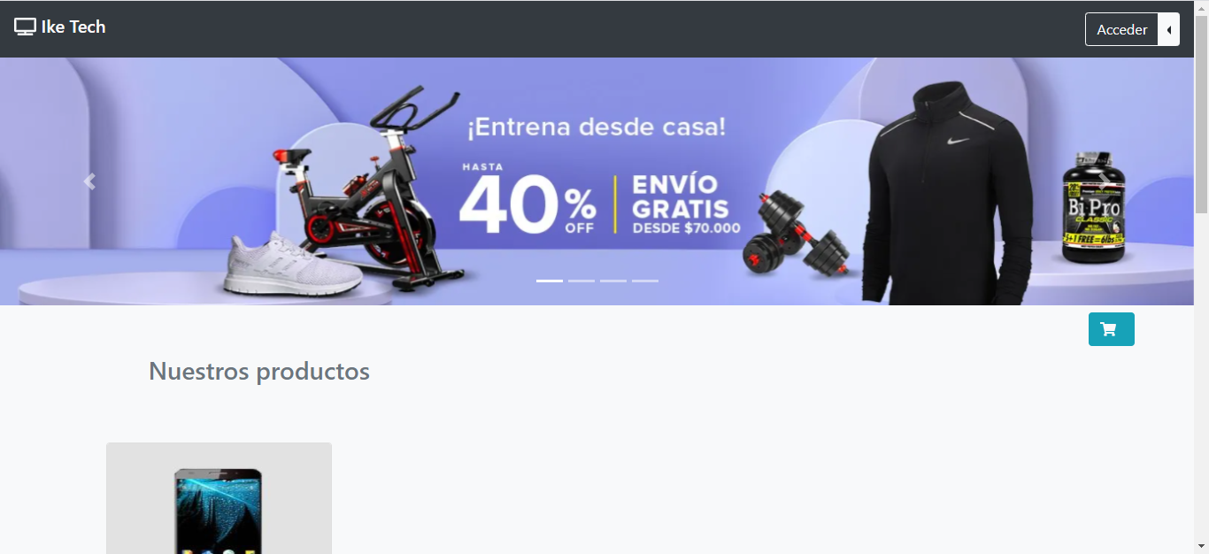

1. Se listarán los productos, categorías y en la parte derecha se visualizará un botón de carrito de compras.

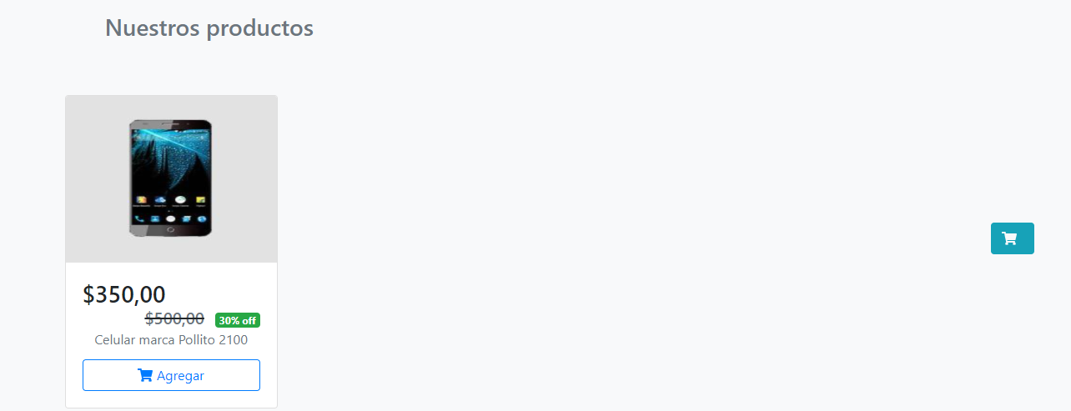

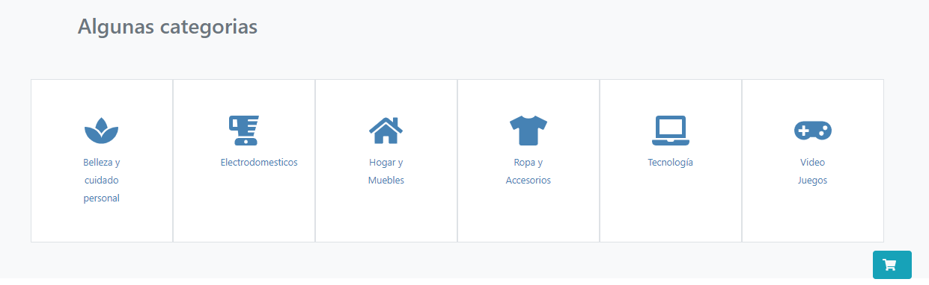

Se puede filtrar por categorías haciendo clic en el icono correspondiente.

1. Se da agregar al producto que se desee, y el carrito se actualizara con un numero que muestra la cantidad de elementos seleccionados.

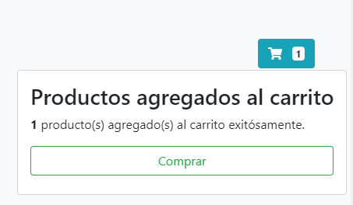

1. Se hace clic al botón comprar, lo cual mostrará una lista de productos agregados al carrito.

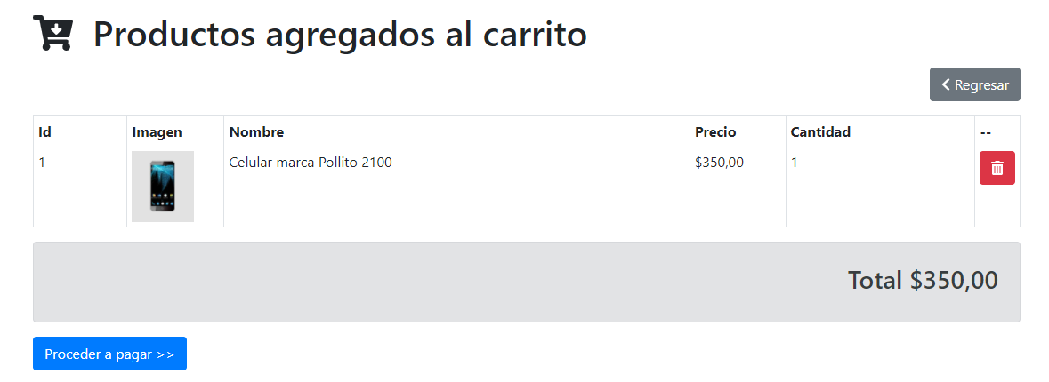

En esta interfaz existe la opción de eliminar los productos del carrito.

1. Se da clic en “proceder a pagar” y si el usuario no está en sesión, se le pedirá que se registre.

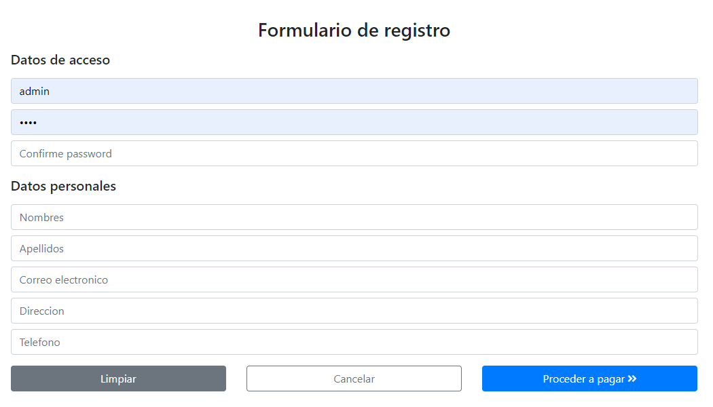

1. Se da clic en proceder a pagar y a continuación se mostrará un formulario donde se pueden diligenciar los datos de la tarjeta débito o crédito.

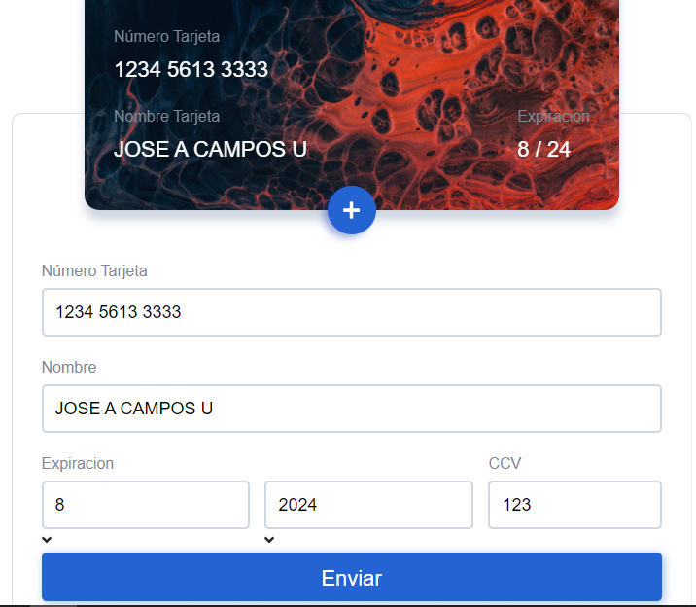

1. Al hacer clic en enviar, aparecerá la confirmación de pago. Es de precisar en este punto que no se hicieron integraciones con pasarelas de pago.

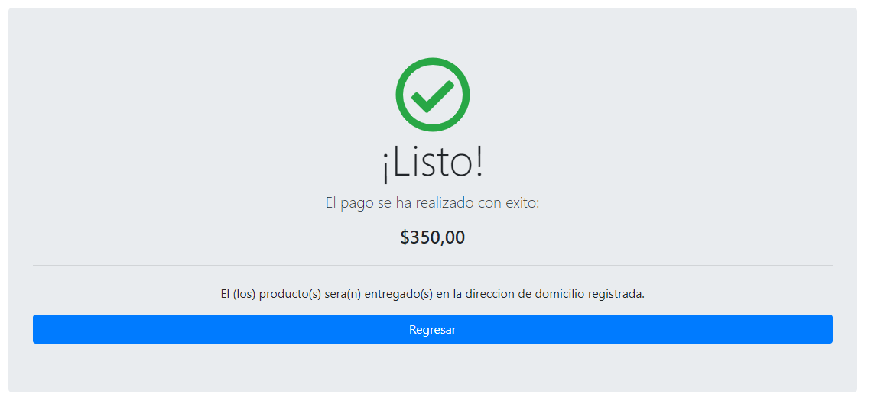

**Modulo de administración**

Ingrese con estos datos:

Usuario: admin

Pw: 1234

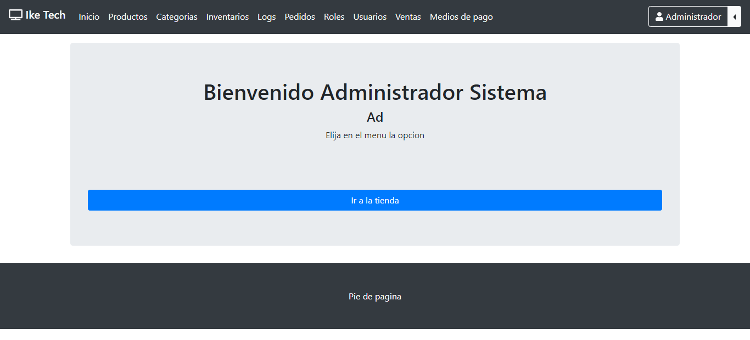

1. Existen dos tipos de usuario: **Administrador y Usuario**

La diferencia es que al administrador le aparecerán un menú de opciones para administrar la información de la base de datos.



Por el contrario, al usuario que tenga tipo de usuario “**Usuario**”, no le aparecerán opciones de menú.



1. En esta aplicación encontrara opciones **C.R.U.D** para cada tabla creada en la base de datos. (algunas tablas solo son de consulta)

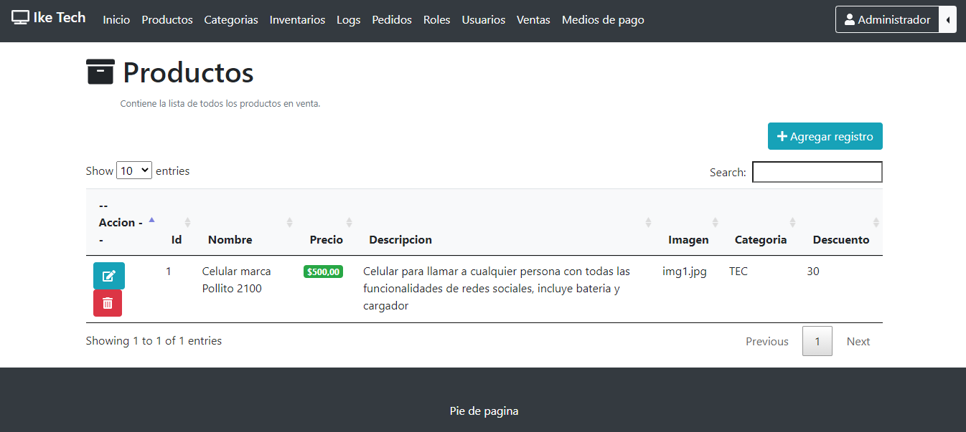

1. Para visualizar productos en la tienda, debe hacer dos cosas:
   1. Agregar productos en la opción (Productos)

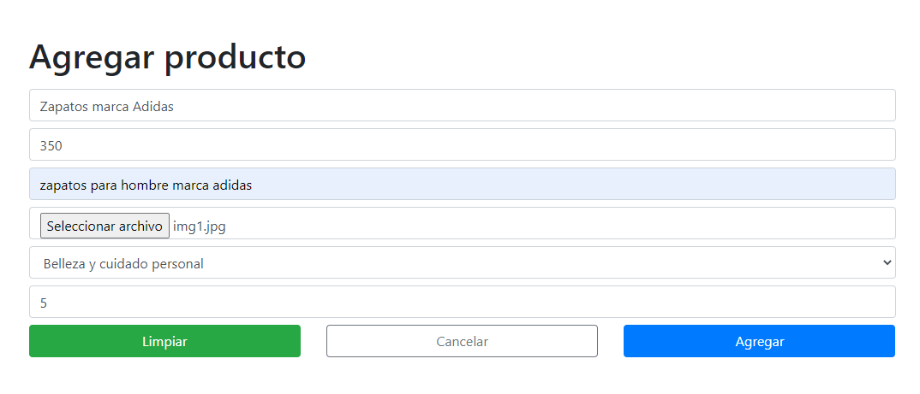

* 1. Agregue la cantidad de productos disponibles en la opción (Inventarios)

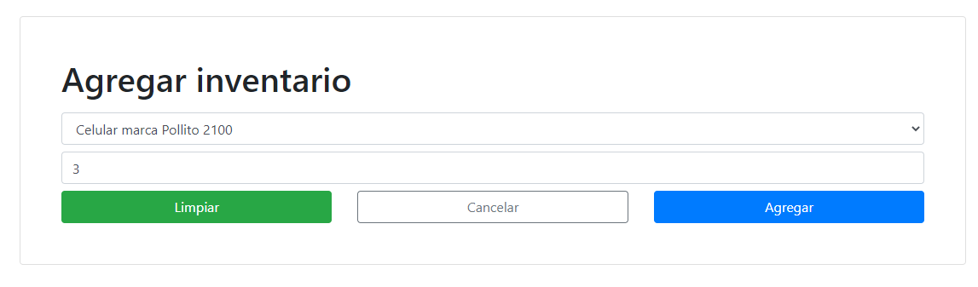

Listo, se visualizarán los nuevos productos agregados en la tienda.

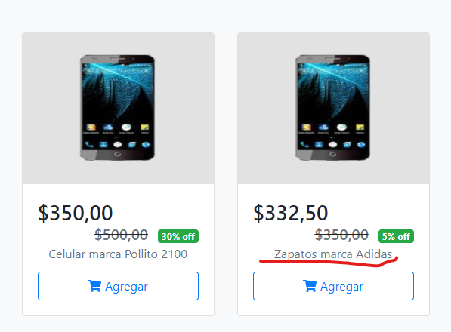

No le haga caso a la foto

1. Por cada transacción se registrará un log

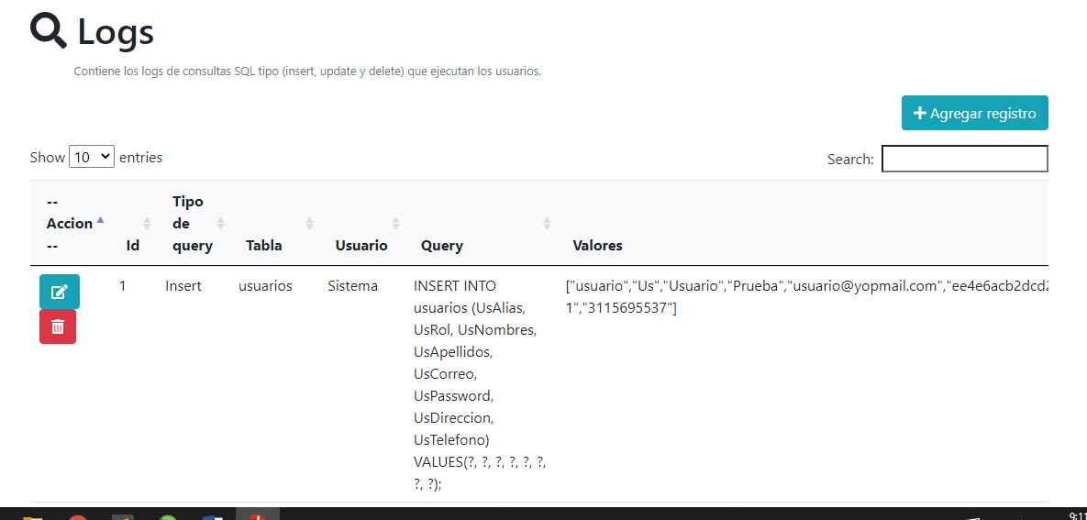

1. Zona de reportería

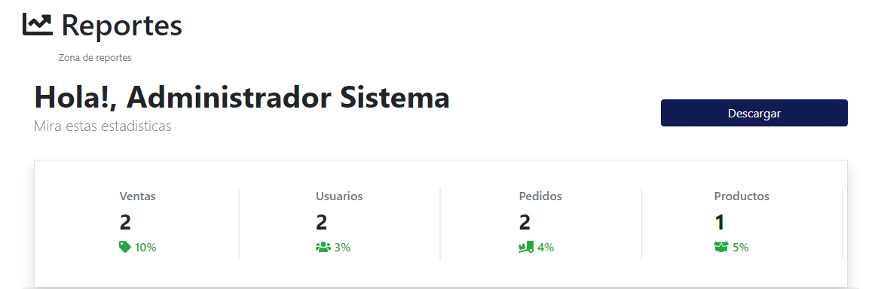

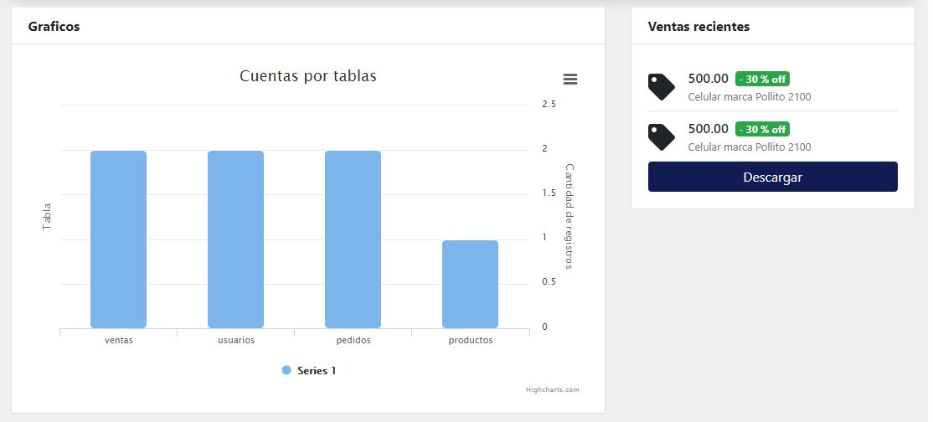

**Que faltó?**

1. Integración con pagos
2. Mas páginas de navegación para el usuario.
3. Se podría haber desarrollado la funcionalidad para que cualquier usuario pueda vender sus productos, así como en MercadoLibre, pero eso ya se vuelve un tema bastante engorroso.
4. Un diseño más agradable, creo.